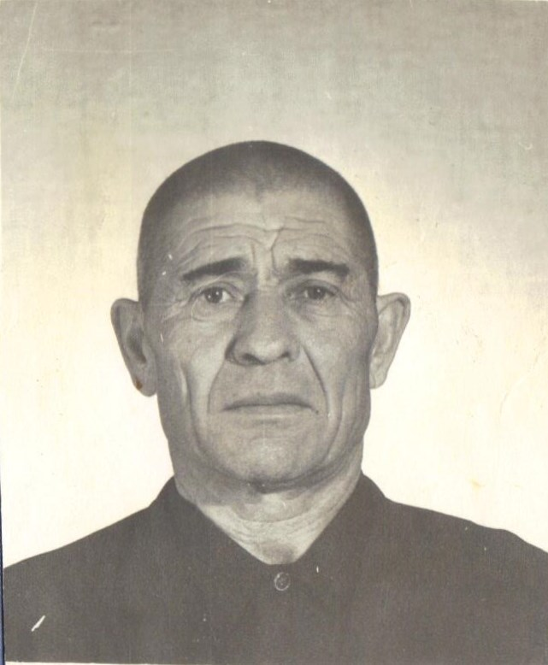


Сафиуллин Абдулла Сафиуллович
Участник ВОВ

